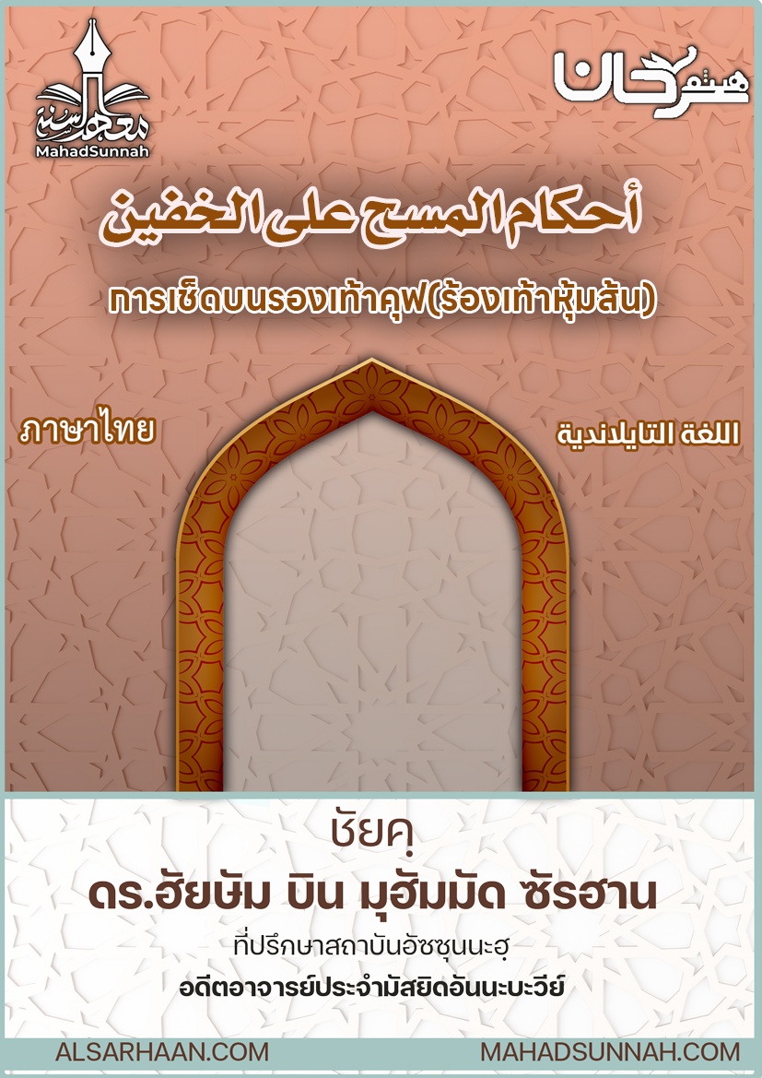

أحكام المسح على الخفين
การเช็ดบนรองเท้าคุฟ (ร้องเท้าหุ้มส้น)

اللغةالتايلاندية ภาษาไทย

ชัยคฺ ดร.ฮัยษัม บิน มุฮัมมัด ซัรฮาน
อดีตอาจารย์ประจำมัสยิดอันนะบะวีย์
และที่ปรึกษาสถาบันอัซซุนนะฮฺ

ALSARHAAN.COM MAHADSUNNAH.COM

ﵻمَا يُرِيدُ ٱللَّهُ لِيَجۡعَلَ عَلَيۡكُم مِّنۡ حَرَجٖ وَلَٰكِن يُرِيدُ لِيُطَهِّرَكُمۡ وَلِيُتِمَّ نِعۡمَتَهُۥ عَلَيۡكُمۡ لَعَلَّكُمۡ تَشۡكُرُونَ ٦ﵺ ﵝالمَائـِدَة : ﵖﵜ
อัลลอฮฺนั้นไม่ทรงประสงค์เพื่อจะให้มีความลำบากใด ๆ แก่พวกเจ้า แต่ทว่าทรงประสงค์ที่จะให้พวกเจ้าสะอาด และเพื่อให้ความกรุณาเมตตาของพระองค์ครบถ้วนแก่พวกเจ้า เพื่อว่าพวกเจ้าจักขอบคุณ

จากความเมตตาของอัลลอฮฺต่อปวงบ่าวของพระองค์ พระองค์ทรงผ่อนผันให้แก่พวกเขาได้ทำการเช็ดลงบนรองเท้าหุ้มส้น และบนถุงเท้า ในขณะอาบน้ำละหมาด แทนจากการล้างเท้าทั้งสองข้าง และดังกล่าวนั้นด้วยการเช็ดแค่เพียงครั้งเดียว บนร้องเท้าด้านขวา ด้วยมือขวาและข้างซ้ายด้วยมือซ้าย โดยกางนิ้วมือออก เริ่มจากปลายนิ้วเท้า มาจนกระทั่งถึงต้นขา จะเริ่มเช็ดบนร้องเท้าทั้งสองพร้อมกัน หรือเริ่มจากด้านขวาแล้วด้านซ้าย ก็สามารถกระทำได้ สิ่งดังกล่าวนั้นเปิดกว้าง.
โดยมีเงื่อนไขว่า รองเท้านั้นจะต้องสะอาดปราศจากสิ่งสกปรก และจะต้องปกปิดเท้ามิดชิด และจะต้องสวมใส่มันในสภาพที่เสร็จจากการอาบน้ำละหมาดโดยสมบูรณ์
ระยะเวลาของการเช็ดที่ใช้ได้ คือ หนึ่งวันกับหนึ่งคืน สำหรับผู้อยู่ประจำถิ่น และ สามวันกับสามคืนสำหรับผู้เดินทาง โดยเริ่มนับจากการเริ่มต้นเช็ด หลังจากเสียน้ำละหมาด ..ดังนั้น เช่น หากคนหนึ่งได้ทำการอาบน้ำละหมาดเพื่อละหมาดฟะญัร และหลังจากนั้นเขาได้เสียน้ำละหมาดในเวลา เก้านาฬิกา แล้วได้ทำการอาบน้ำละหมาดใหม่ในเวลา ๑๒.๐๐ น. แล้วได้ทำการเช็ดลงบนรองเท้า.. ก็จะเริ่มนับระยะเวลาตั้งแต่ จากเวลา ๑๒.๐๐ น. เป็นต้นไปไม่ใช่เริ่มนับจาก ๙.๐๐ น.

และการเช็ดนั้นใช้สำหรับหะดัษเล็กเท่านั้น ส่วนหะดัษใหญ่ จำเป็นต้องอาบน้ำชำระล้างอย่างสมบูรณ์ และเมื่อได้ทำการถอดรองเท้าออก หรือสิ้นสุดระยะเวลาที่กำหนด ก็ถือว่าการอาบน้ำละหมาดของเขาถูกต้องและใช้ได้ ตราบใดที่ยังไม่มีสิ่งอื่นที่ทำให้เสียน้ำละหมาดเกิดขึ้น ถ้าหากต้องการที่จะเช็ดใหม่อีกครั้ง ก็จำเป็นที่จะต้องอาบน้ำละหมาดใหม่อีกครั้งอย่างสมบูรณ์ รวมทั้งการล้างเท้าทั้งสองข้าง หลังจากนั้นก็ทำการสวมร้อมเท้าคุฟ และเอาใจใส่กับเงื่อนไขต่างๆ ที่กล่าวผ่านมา

@@@@@@@@@@@@@@@@@@@@@@@@@@@@@@@@@@@@@@@@@@@@@@@

